 | 
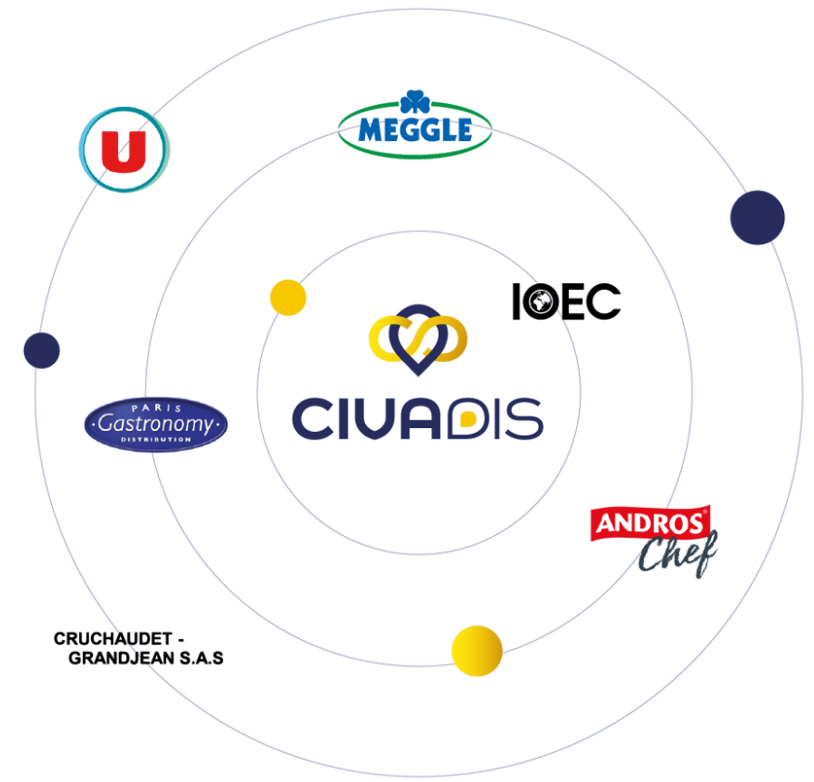
CAHIER DES CHARGES
Plateforme de gestion des anomalies et incidents
CIVADIS – Côte d'Ivoire

Nom | Diakité Aminata
Classe | Computer Science

SOMMAIRE
1. Présentation 3
2. Problème 3
3. Solution 3
4. Fonctionnement 3
4.1 Les rôles 3
4.2 La fonction intervenant 4
4.3 Déclarer une anomalie 4
4.4 Le cycle d'un incident 4
4.5 Qualification et affectation 4
4.6 Suivi, tableaux de bord et historique 4
4.7 Mode hors connexion 5
5. Éléments de l'application 5
5.1 Indispensable 5
5.2 Souhaitable 5
5.3 Pas nécessaire en version 1 5
6. Règles de gestion 5
7. Choix techniques 6
8. Indicateurs de réussite 6
9. Planning : 12 semaines 7
10. Tests de réception 7

1. Présentation
CIVADIS SA est une entreprise de distribution et d'achats en Côte d'Ivoire, présente depuis 1997. Elle exerce trois activités : l'Avitaillement, la Distribution CHR (collectivités, hôtels, restauration) et la GMS (supermarchés et e-commerce, avec un catalogue de 30 000 références en stock).
Le projet porte sur les anomalies et incidents qui surviennent dans les entrepôts et les services de maintenance : pannes, dégradations, problèmes de sécurité, défauts de marchandises.

2. Problème
Aujourd'hui, un problème est signalé à l'oral, par téléphone, par messagerie, par e-mail ou dans des fichiers séparés. Il en résulte :
- Des informations perdues : les détails d'une panne s'oublient ou ne sont jamais transmis ;
- Aucun suivi : impossible de savoir où en est la réparation ni de retrouver les pannes passées ;
- Aucune vision d'ensemble : on ne voit pas quels problèmes reviennent souvent.

3. Solution
Une application web unique, accessible sur téléphone, tablette et ordinateur, qui permet de :
- Signaler une anomalie ou un incident, avec photos ;
- Confier le traitement à un intervenant ou à un service ;
- Suivre la résolution de la déclaration à la clôture, avec un historique qui ne peut être ni modifié ni effacé ;
- Déclarer même sans réseau, puis envoyer dès que le réseau revient ;
- Donner à la direction une vue des délais, des problèmes en attente et des problèmes récurrents.

4. Fonctionnement

4.1 Les rôles
Chaque personne a un seul rôle. Après connexion, elle voit uniquement les écrans de son rôle.
Rôle | Ce qu'il fait | Ce qu'il voit
Salarié | Signale une anomalie ou un incident, joint des photos, suit ses signalements. | Ses propres signalements.
Responsable de service | Signale. Qualifie (gravité et priorité). Affecte le traitement à un intervenant ou à tout le service. Valide la résolution. Clôture, rouvre ou annule. | Tous les incidents de son service et leur évolution.
Administrateur | Gère les sites, services, catégories, comptes et rôles. | Aucun incident. Uniquement l'administration.
Direction | Consulte les tableaux de bord et exporte les rapports. | Tableaux de bord et rapports, en lecture seule.

4.2 La fonction intervenant
L'intervenant n'est pas un rôle et n'a pas d'interface propre. C'est une fonction qui peut être attribuée à un salarié ou à un responsable de service. Elle lui permet de recevoir des incidents dans sa liste « Mes incidents à traiter », de prendre en charge un incident, de noter ses actions et de proposer la résolution. Un responsable de service peut se désigner lui-même intervenant.

4.3 Déclarer une anomalie
Seuls le salarié et le responsable de service peuvent déclarer, chacun pour lui-même. Le formulaire comporte :
- Obligatoires : titre, description, catégorie, activité, site, service d'origine, date et heure du constat ;
- Facultatifs : emplacement précis, gravité estimée, pièces jointes ;
- Pièces jointes : 5 photos maximum de 5 Mo chacune, PDF acceptés, vidéos refusées.
Catégories : Infrastructure / Bâtiment, Équipement / Maintenance, Informatique / Réseau, Marchandises / Qualité, Entrepôt / Stockage, Préparation / Livraison, Sécurité, Autre. L'administrateur peut les modifier.

4.4 Le cycle d'un incident
Statut | Signification | Qui fait passer l'incident à ce statut
Nouveau | Le problème vient d'être déclaré. | Salarié ou responsable
Qualifié / Affecté | La gravité et la priorité sont fixées, le traitement est confié. | Responsable de service
En cours | L'intervenant travaille dessus. | Intervenant
Résolu | L'intervenant propose que le problème soit réglé. | Intervenant
Clôturé | Le responsable a validé la résolution. Terminé. | Responsable de service
Annulé | Le problème n'a plus lieu d'être. Motif obligatoire. | Responsable de service

Un incident résolu peut être rouvert par le responsable de service, avec une justification écrite. Un incident clôturé ne se rouvre pas : si le problème revient, un nouvel incident est créé.

4.5 Qualification et affectation
Le responsable de service reçoit les incidents de son service. Il confirme ou corrige la gravité, fixe la priorité, choisit le service de traitement, puis affecte l'incident à un intervenant précis ou à l'ensemble du service. Chaque affectation est enregistrée dans l'historique.
Le service d'origine est celui qui subit le problème. Le service de traitement est celui qui doit le réparer. Le responsable voit les incidents des deux.

4.6 Suivi, tableaux de bord et historique
- Mes incidents à traiter : les incidents qui attendent une action de la personne.
- Tableau de bord du responsable : incidents par statut, priorité, activité et catégorie, délais moyens, incidents en retard.
- Tableau de bord de la direction : mêmes indicateurs pour tous les services et sites.
- Historique : chaque événement (création, statut, priorité, affectation, commentaire, résolution, annulation, réouverture, clôture) avec son auteur et sa date. Lecture seule pour tous.
- Commentaires : toute personne qui voit une fiche peut y écrire. Le commentaire est conservé dans l'historique.
- Alertes : les incidents qui dépassent leur délai sont signalés par une couleur.

4.7 Mode hors connexion
L'utilisateur se connecte une première fois avec du réseau. Ensuite, il peut créer une déclaration avec photos, même sans réseau. La déclaration reste sur son téléphone, marquée « Brouillon local », puis « En attente d'envoi ». Dès que le réseau revient et que l'application est ouverte, elle est envoyée. Elle n'est considérée comme reçue qu'après confirmation du serveur (« Confirmé par le serveur »). Sans réseau, on ne peut que créer : une fiche existante n'est jamais modifiée hors connexion.
Chaque déclaration reçoit un identifiant unique. Si un envoi est répété à cause d'une coupure, le serveur le reconnaît et n'enregistre pas la déclaration deux fois.

5. Éléments de l'application

5.1 Indispensable
- Déclaration avec photos.
- Mode hors connexion et installation sur téléphone (PWA).
- Affectation d'un incident à un intervenant ou à un service, par le responsable.
- Suivi des statuts et historique.
- Liste « Mes incidents à traiter » pour chaque personne.
- Tableaux de bord du responsable et de la direction.

5.2 Souhaitable
- Notifications par e-mail et sur téléphone pour une affectation, une résolution, une clôture ou une réouverture.
- Relances automatiques en cas de retard.
- Export CSV ou Excel filtré.
- Fiche d'incident en PDF.

5.3 Pas nécessaire en version 1
- Localisation GPS ou plan interactif.
- Vidéos.
- Comptes pour prestataires externes.
- SMS.
- Affectation automatique.
- Connexion Microsoft unique.
- Liens avec Teams, Power BI ou un ERP.

6. Règles de gestion
Code | Règle
RG-01 | Un utilisateur a un seul rôle. Il peut aussi recevoir la fonction intervenant.
RG-02 | Seuls le salarié et le responsable de service déclarent. Chacun ne déclare que pour lui-même.
RG-03 | Seul le responsable de service qualifie, affecte, valide, clôture, rouvre ou annule.
RG-04 | Un intervenant ne traite que les incidents qui lui sont affectés.
RG-05 | Un salarié ne voit que ses propres déclarations et les incidents qui lui sont affectés.
RG-06 | Un responsable voit les incidents dont son service est le service d'origine ou le service de traitement.
RG-07 | L'administrateur gère les sites, services, catégories, comptes et rôles. Il ne voit aucun incident.
RG-08 | La direction consulte les tableaux de bord et exporte, en lecture seule.
RG-09 | Une annulation exige un motif. La réouverture exige une justification écrite. Un incident clôturé ne se rouvre pas.
RG-10 | Une fiche n'est jamais supprimée. L'historique ne peut être ni modifié ni effacé.
RG-11 | Le serveur contrôle chaque action et chaque changement de statut selon le rôle, le service et l'affectation.
RG-12 | Une déclaration hors connexion n'est reçue qu'après confirmation du serveur. Le serveur n'enregistre jamais deux fois la même déclaration.

7. Choix techniques
- Application web responsive et installable (PWA), développée en React.
- Serveur d'API REST en HTTPS, base de données PostgreSQL accessible uniquement par le serveur.
- Comptes individuels. Les droits sont vérifiés par le serveur à chaque action.
- Sauvegardes séparées. Mots de passe et clés secrets hors du code source.
- Photos : réduites automatiquement sur le téléphone avant l'envoi.
- Données personnelles : traitement conforme à la loi ivoirienne sur la protection des données personnelles.

8. Indicateurs de réussite
Indicateur | Objectif
Anomalies du pilote enregistrées dans l'application | 100 %
Déclarations perdues ou en double | 0
Incidents affectés dans les 2 jours ouvrés suivant la déclaration | 100 %
Délai de prise en charge (Critique, Haute) | 1 jour ouvré
Délai de prise en charge (Normale, Faible) | 3 jours ouvrés
Délai de résolution (Critique / Haute / Normale / Faible) | 2 / 5 / 15 / 30 jours ouvrés
Incidents sans action depuis plus de 30 jours | 0
Utilisateurs pilotes qui jugent l'outil utile | Au moins 80 %

9. Planning : 12 semaines

Semaines | Étape
1 – 2 | Validation du cahier des charges et des diagrammes UML
3 – 4 | Maquettes validées pour chaque rôle
5 – 7 | Déclaration, liste, fiche et affectation
8 – 9 | Mode hors connexion et envoi sans doublon
10 | Tableaux de bord et historique
11 | Tests de réception et corrections
12 | Test de charge, formation des utilisateurs pilotes, mise en service

10. Tests de réception
- Créer une déclaration avec photo en mode avion : elle est conservée sur le téléphone.
- Fermer et rouvrir l'application : le brouillon est toujours là.
- Envoyer deux fois la même déclaration : aucun doublon.
- Le responsable qualifie un incident puis l'affecte à un intervenant : l'historique l'enregistre.
- Un intervenant ne voit pas les incidents qui ne lui sont pas affectés.
- Un salarié ne voit que ses propres déclarations.
- Un responsable tente de clôturer un incident non résolu : le serveur refuse.
- Retirer les droits d'un utilisateur puis tenter un envoi : le serveur refuse avec un message clair.
- Test de charge : 50 comptes, dont 10 utilisateurs simultanés.

